Semana - Week | Fecha - Date
Semana 4 – Week 4

- La Pronunciación – Pronunciation
VIDEO Practice with this video
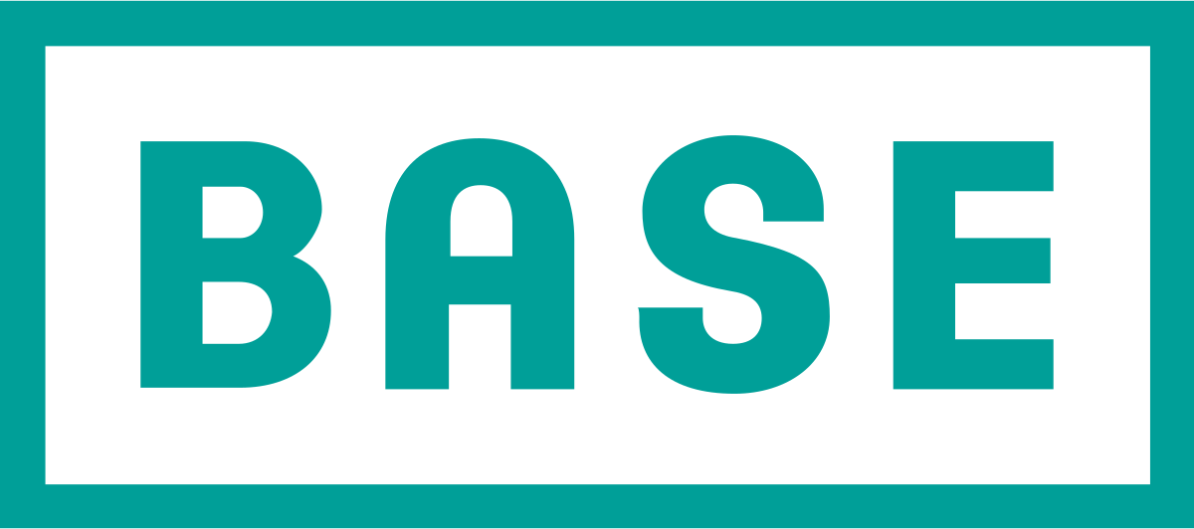
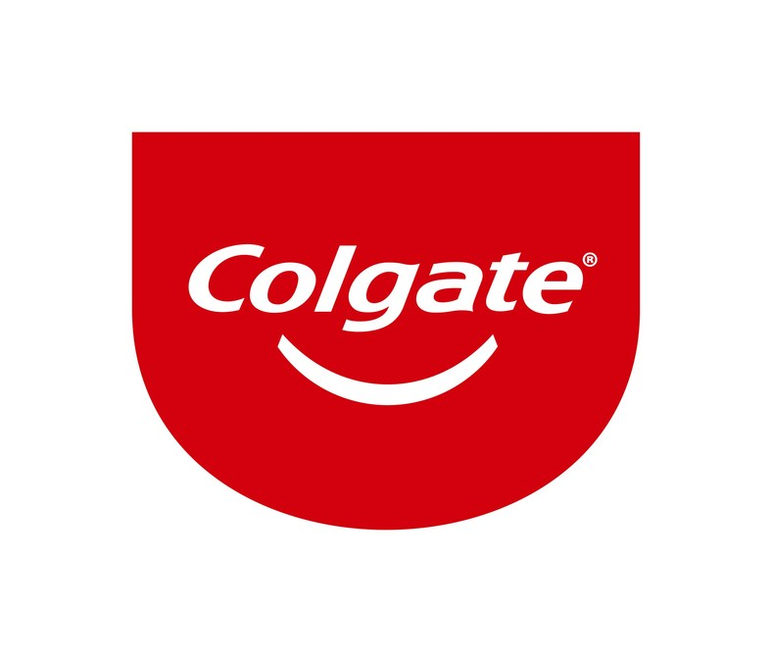
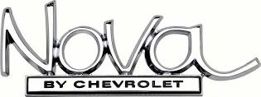

papá vs Papa / ánimo vs animó / bebè vs bebe / hábito vs habito

- La Conversación – Conversation:
PERSON 1 | PERSON 2
Hola buenos ……...¿cómo estás?  Hello, good……….. How are you? | Estoy …………¿y tú?  I’m ……….. And you???
Estoy……. gracias.  I’m………. thank you! | ¿Cómo te llamas?  What’s your name?
Me llamo……….. ¿Y tú?  My name is……….... And you? | Me llamo ….…….. ¡Mucho gusto!  My name is …..…… Nice to meet you!
¿De dónde eres?  Where are you from? | Soy de…….... Y tú?  I’m from……... and you?
Soy de…… y ¿dónde vives?  I’m from……. and where do you live? | Vivo en la ciudad de……  I live in …………
¡Que bien! Yo vivo en……....  Cool! I live in……. | ¿Dónde trabajas?  Where do you work?
Trabajo en……  I work at ………. | Yo trabajo en…… y me gusta mucho!  I work at……… and I like it a lot!
¿Dónde estás?  Where are you? | Estoy en  I’m at……….
¿Cómo se llama?...........  What's its name ………. | Se llama……….  Its name is………..
¿Donde está?  Where is it? ………. | Está entre……. Y ……..  It is between………… and ………….
No entiendo, ¿donde dices?  I don’t understand, where do you say? | Está en la calle…….  It's in the …………. street
¿Y cómo está? ……..  And how is it?........... | Está …….. ¿Sabes dónde está el museo?  It is……….. Do you know where the is museum?
Está en el Centro.  It’s downtown. | Muy bien, gracias y gusto en verte!  Very well, thank you and nice to see you!
¡Nos vemos pronto!  See you soon! | ¡Hasta luego!  So long!

- Práctica de Direcciones – Direction Practice:
¿Dónde está? (Where is it) ¿Dónde están? (Plural)
¿Cómo se llama? (What´s it´s name?) ¿Cómo está? (How is it?)
¿Dónde encuentro? (Where can I find) ¿Cómo llego? (How can I get there?)
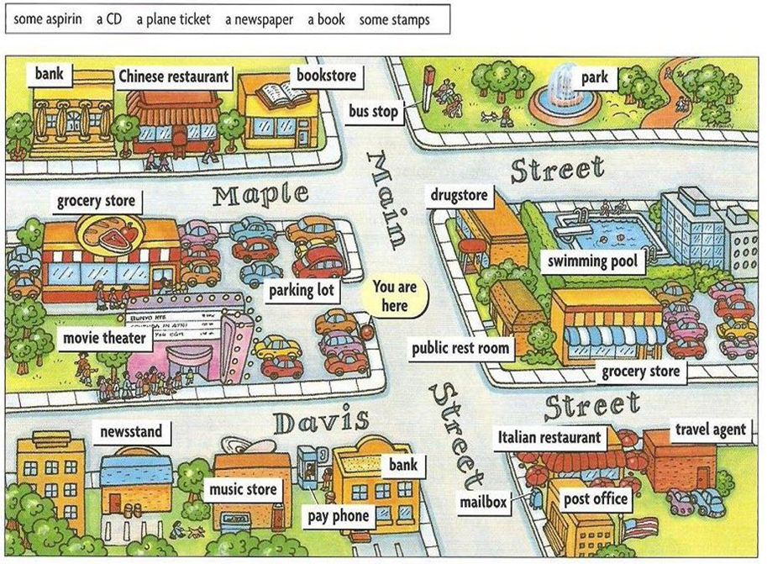
- La Conversación: Los Lugares y Los Adjetivos –
Conversation: Places and Adjectives:
****Note that the adjectives in Spanish are after the noun:

- La casa vieja The old house
- El parque bonito The pretty park
- El restaurante azul The blue restaurant

- El Vocabulario – Vocabulary Practice with flashcards
Ejemplo: La casa es bonita, el parque es grande.

Adjetivos Simples | Simple Adjectives
caro | expensive
barato | cheap
alto | tall
bajo | short
nuevo | new
viejo | old
chico (chiquito) | small
mediano | medium
grande | big
largo | long
corto | short
vacío | empty
lleno | full
bonito/a | pretty
feo | ugly
bueno/a | good
malo | bad
interesante | interesting
aburrido | boring
cerca | close
lejos | far
frío | cold
caliente | hot
azul | blue
blanco | white
rojo | red
anaranjado | orange
verde | geen
amarillo | yellow
morado | purple
gris | gray
rosa | pink

- Nota Cultural – Cultural Note

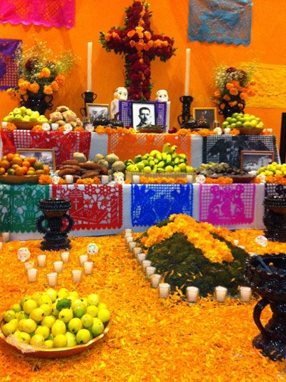
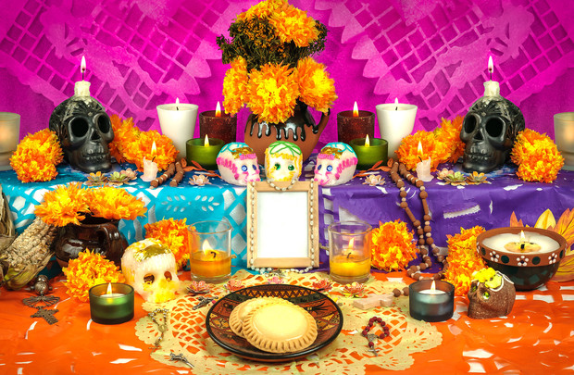
Video Día de los muertos

Altares de Muertos – Altars for the Deceased

